

SHANGHAI JIAO TONG UNIVERSITY

**自然辩证法概论**

结课论文



论文题目：伦理问题不应束缚脑机接口技术的发展

姓 名: 曹金浩

学 号: 122010910216

专 业: 交通运输

班 级: 船建22M009

学院(系): 船舶海洋与建筑工程学院

《天龙八部》里面的鸠摩智、段誉和虚竹习得一身小无相功；《倚天屠龙记》里面的张无忌使得一手乾坤大挪移。这两种功夫可以使习武者隔空取物，聚气成刀，聚水成剑。比起通过意念改变流体的形状，《四大名捕》里面的无情直接使用读心术控制敌人的神识，操纵周围没有生命的物体，除了气和水，还可以随意移动树墩、桌椅、铁器、石狮子等很重的物体。除了天马行空的武侠剧外，魔术师刘谦表演了空手弯曲金属勺子；《复仇者联盟》里面的绯红女巫善于使用混沌魔法，强大的力量足以捏爆汽车、灭霸的盔甲等极其坚硬的物体；《X战警》里面的瘫痪教授也可以使用心灵感应来对敌人进行精神控制。随着人类科技的进步和对人脑认识的不断深入，看似荒诞的意念控制已经变成了现实。



**图1 武侠剧中的意念控制**

1990年，美国的脑神经科学家改造了霍金的高科技轮椅，加入了脑电波实时读取设备。当霍金从滚动的电子显示屏上选中某个单词或某句话时，大脑皮层就会产生脉冲，通过精准地捕捉这种变化的微电流，就可以辅助霍金进行交流。这也是非侵入式脑机接口技术的首次应用。2009年，在美国消费电子展上，全球最大的玩具厂商Mattel公司推出了基于脑波技术的玩具MindFlex。MindFlex是一款脑波控制玩具，玩家可以通过“思考”这个动作让小球悬浮在空中，注意力越集中，小球越平稳。视友科技公司基于脑电生物反馈技术推出了脑电波变色灯，用户需要穿戴便携式脑波仪CUBand，CUBand可以感知用户自身情绪的实时变化。脑电波变色灯一旦感应到脑电波的变化超过了某个阈值，就会自动调节灯光的颜色和亮度。当用户感到紧张时，灯光会显示刺眼的红色；当用户神经松弛时，灯光又会变成柔和的蓝色；用户进入极度放松状态或者深度睡眠后，灯光也会调整为“最佳状态”的紫色。脑波火车是视友科技公司热卖的另一款康复仪器，主要利用了脑电生物反馈技术对使用者进行专注力训练。使用者可以通过调节专注度或放松度指数，控制双轨脑波火车的速度，从而实现在日常生活中训练提升自己的专注能力和自主调节放松能力，尽可能消除焦虑紧张的情绪，减少生活和工作的压力。2016年，马斯克成立了Neuralink公司，该公司提倡完全采用侵入式脑机接口技术，即研发出一种无免疫排斥反应的可植入设备，能够覆盖人类的整个大脑，使人类可以通过大脑直接与计算机交互，使得计算机可以通过分析脑电波的变化，基本理解人类的意图。

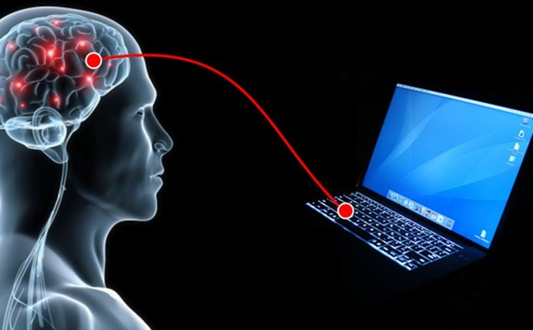

**图2 侵入式脑机接口技术**

提起脑机接口技术，我们往往想到残障两个字。虽然脑机接口技术也应用于智能家居和休闲娱乐，但是当下的主要应用领域还是为残障人士进行智能仿生。BrainCo强脑科技使用非侵入式脑机接口技术为残障人士打造出了一款智能仿生腿，残障人士佩戴上后活动更加灵活自如，几乎与常人无异。BCI机器人可以帮助残障人士用视觉拨打电话、上网冲浪等；也可以帮助残疾人和老年人用手势控制轮椅、使用电器等；还可以帮助因阿尔茨海默病、脑脓肿、脑部肿瘤等患失语症的人群开“口”交流；相比于听说读写，半身不遂的人更愿意接受脑部芯片移植，因为有了脑机接口技术，他们可以重新下地行走，享受运动的快感。目前非侵入式脑机接口无可厚非，几乎所有的设备都是离线使用，而且不需要读取佩戴者的脑电波信息，严格地说，非侵入式脑机接口只能感知到佩戴者的脑电波变化，没有办法对大脑储存的记忆信息进行访问。然而，侵入式脑机接口需要将大量的芯片植入到大脑皮层，未来人类即将面临一个新的科技伦理问题，当人的大脑意识可以被准确地读取，那么就意味着大脑当中储存的记忆信息面临被泄露和窃取的风险。

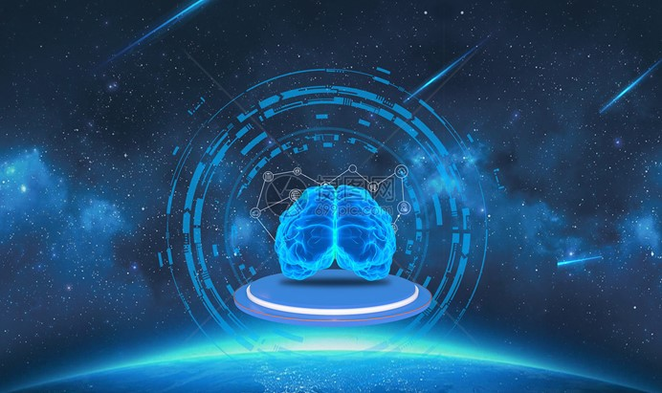

**图3 大脑储存的记忆信息**

对于残障人士来说，脑机接口技术绝对是一项福音。纵使科技是一把双刃剑，新技术的出现总是伴随着各种各样的科技伦理问题，但是相比于可以获得和正常人一样的身体机能，伦理也应当退而为次。目前存在的伦理问题争议的焦点是大脑的神圣允不允许侵犯，随着脑机接口技术的发展，未来无疑将需要提供足够安全的措施来保障用户的隐私数据安全，也就是记忆可以被读取是无法避免的，一旦记忆的奥秘被破解，那么学习的过程不再那么重要，继而引发记忆移植、记忆修改、记忆售卖等一系列新技术和新问题。对于当下的技术来说，涉及隐私的记忆问题未免担心过早。伦理界限具有时代性和阶段性。最开始，产房里面不能出现男医生，穷人不能给富人输血，做苦力活的工人的器官被认为是肮脏的，试管婴儿更是被认为是邪术禁术。科学技术的发展并不意味着落地应用，有时只是让人类实现技术上的突破，对自然认识的进一步提升。

我们认为基因是神圣不可侵犯的，因此全球的科学家一致拒绝人的基因编辑，可是我们默许了杂交水稻的出现。2018年，中国生物学家贺建奎宣布了一个让整个生物学界震惊的消息，他第一次尝试改变人类的基因，使得在中国诞生了世界第一例可以免疫艾滋病的基因编辑婴儿。敢于冒天下之大不韪接触科技禁区，这满足了贺建奎的私欲，但是国内外科学家十分惧怕这一基因编辑婴儿对人类基因库的污染，基因编辑的疯狂行为最终还是败给了科技背后的伦理问题。在二十世纪三十年代以前，英国解剖学家对尸体情有独钟，当时只有被处以绞刑的犯人的尸体可以被解剖，但是当时的英国法律几乎没有死刑，为了有尸体可以解剖，一批批科学家化身为盗墓贼和“人”贩子，如果说存在伦理问题，那么英国的解剖学家直接在挑战人伦天道。1997年，克隆羊多利出现在人们的视野之中，意味着体细胞核移植技术已经相当成熟，为了进一步验证人细胞核的全能性，科学家提议将人的细胞核和兔的去核卵母细胞进行杂交。这一构想在当时掀起了不小的浪潮，除了会贬低人类的身份以外，女性作为生育方的必要性也遭受到了挑战。



**图4 克隆羊多利**

不过，最终没有科学家实施这一设想，科技设想或者思想实验是发展的必要环节，但是人们不一定会使用具有争议性的技术。侵入式的脑机接口技术挑战了人脑的权威性，对于一些崇尚脑是万物之源的宗教份子来说，更是动摇了其理论根基。脑机接口技术的成熟一定伴随着无数的偏见和非议。我们不应该因为科技在某一个方面的不当应用而用伦理去限制科技本身。原子弹是利用铀原子核在核裂变瞬间可以发出巨大能量的原理而发生爆炸的，在原子弹给广岛和长崎带来巨大灾难的时候，我们要指责的不是它的缔造者之一奥本海默，更不是这项技术本身，而是美国的决策层，虽然日本军国主义令人深恶痛绝，但是原子弹的无差别捕杀确实是对生命的蔑视。诺贝尔发明了炸药本意是为了开山凿河，让人类更好地改造自然，但是发明枪支投入战争是政治家的问题。脑机接口技术需要读取人脑的隐私信息，本意是为了更好的帮助用户使用“意念”，但是一些不法分子和恐怖主义者必然会窃取人脑的隐私数据和记忆另作他用。限制人类的发展并不是科技的初衷，因此我认为，科技本身是客观的，并没有善恶之分，我们不应该总是站在道德制高点，身披伦理道德的外衣，实际上却在享受科技带来的便利。伦理限制的应该是人的恶，是野心家的恶，是政治家的恶，而不是中性的科技本身。